今日动态
2023.9.12 周二 雨
记录人：谢亚敏
※一日活动篇
◎今日来园人数：21人，2人缺勤。
◎早点：牛奶、桃酥、小熊饼干、海苔饼干。
◎午餐：大米饭、糖醋排骨、生瓜炒蛋、菠菜蘑菇汤。
◎水果：香蕉、晴王。
◎午点：冰糖双芋粥。
姓名 | 入园情绪 | 自主放物品 | 午饭情况 | 午睡情况 | 午点情况 | 大便情况
高昀棋 | ☆ | ☆ | 喂完 | ☆ | 喂完
陈琬儿 | ☆ | ☆ | ☆ | ☆ | ☆ | 中1
秦初曈 | ☆ | ☆ | ☆ | ☆ | ☆
曹钰欣 | 请假 | 请假 | 请假 | 请假 | 请假
余思纯 | ☆ | ☆ | ☆ | ☆ | ☆
张榕汐 | ☆ | ☆ | ☆ | ☆ | ☆ | 中1
陆亦萱 | 请假 | 请假 | 请假 | 请假 | 请假
陈欣尹 | ☆ | ☆ | ☆ | ☆ | ☆
陈诗羽 | ☆ | ☆ | ☆ | ☆ | 喂完 | 上1
张子瑶 | ☆ | ☆ | ☆ | ☆ | ☆
陈佳奕 | ☆主动和老师小朋友打招呼 | ☆ | ☆ | ☆ | ☆
蒋芊冉 | ☆ | ☆ | ☆ | ☆ | ☆
朱舒窈 | ☆ | ☆ | 剩菜 | ☆ | ☆
陈舒然 | ☆ | ☆ | ☆ | ☆ | ☆
秦昊吕 | ☆ | ☆ | ☆ | ☆ | ☆
刘一航 | ☆ | ☆ | ☆ | ☆ | ☆
万靖炘 | ☆ | ☆ | ☆ | ☆ | 喂完 | 上1
巢惟燚 | 来园哭一会 | ☆ | ☆ | 请假 | 请假
陆奕果 | ☆ | ☆ | 剩饭 | ☆ | 喂完
沈梓诺 | ☆ | ☆ | ☆ | ☆ | ☆
陈杭昱 | ☆ | ☆ | ☆ | ☆ | ☆
蒋一帆 | ☆ | ☆ | 剩菜 | ☆ | ☆
陈宥和 | ☆ | ☆ | ☆ | ☆ | 喂完
入园情绪：能够开开心心来到幼儿园☆
自主放物品：能够将水杯放在水杯架上，把物品摆放在抽屉里☆
午饭情况：能够独立把饭菜吃完☆
午睡情况：能够在1点前入睡☆
午点情况：能够独立把午点吃完☆

※来园游戏篇
小朋友们来园后，在教室门口选择贴有自己照片的小汽车，把它放在马路上进行自主签到；进入教室后，能选择自己喜欢的玩具玩一玩。
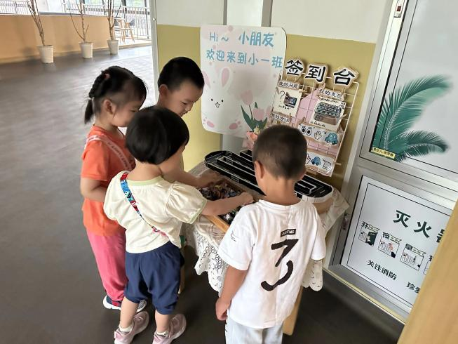 | 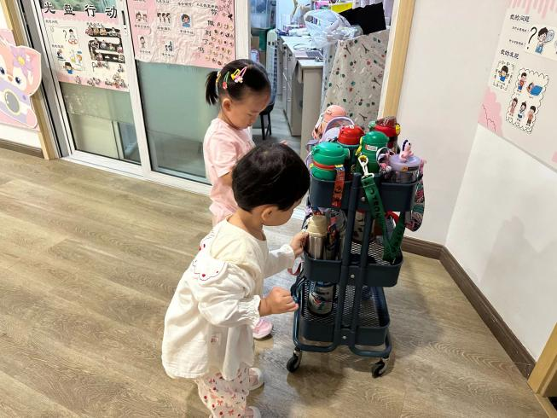
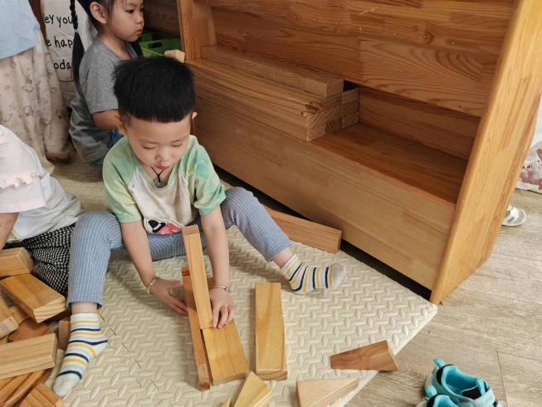 | 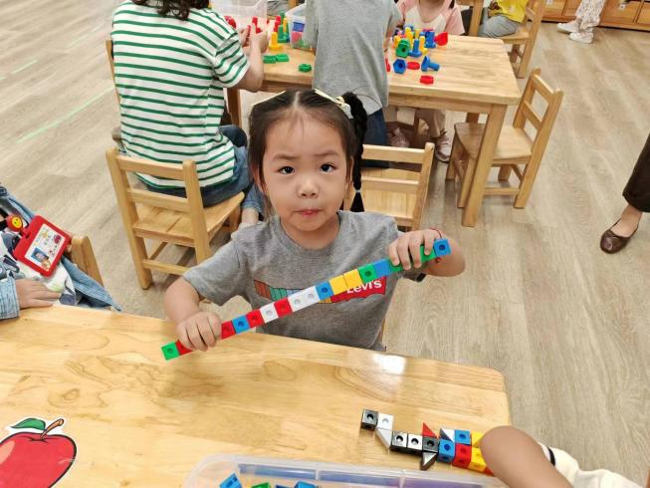
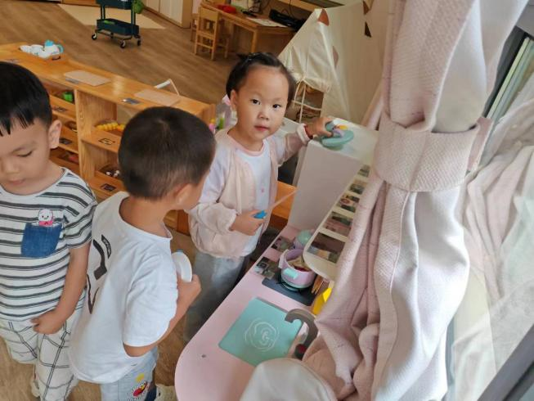 | 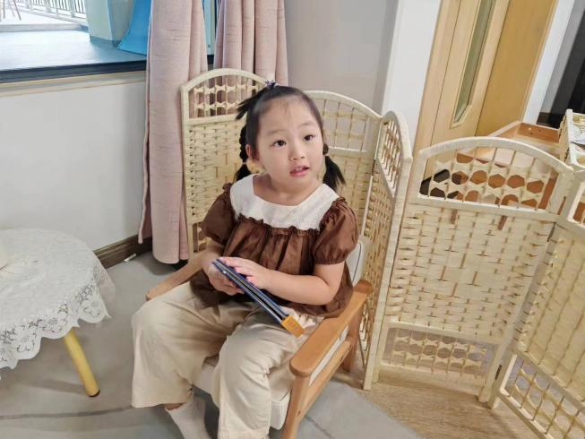

※集体活动篇
综合：送玩具宝宝回家
小班幼儿入园后，生活自理能力较差，常常在玩玩具的时候喜欢乱扔，为了能让幼儿养成自觉收拾玩具的好习惯，故设计了本次活动。活动中主要是让幼儿根据标记，把玩具与标记一一对应，按标记分类，放玩具的时候能把相应的玩具放到相应的标记柜子里从而培养幼儿游戏结束后要整理材料的习惯，提升幼儿的规则意识。
在暑假家访的时候，发现现在孩子的玩具都很多，但是大多数孩子都没有整理玩具的习惯，经常玩过玩具之后就扔在一边，或者全都堆放在一起。少数孩子在家长的鼓励能与家长共同整理，而且大部分孩子在整理的时候也是把所有的玩具放在一起，没有分类的习惯。
1．知道玩具是我们的好朋友，要爱护玩具，玩过玩具后要把玩具放回原
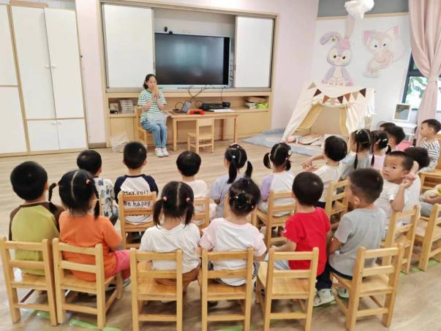 | 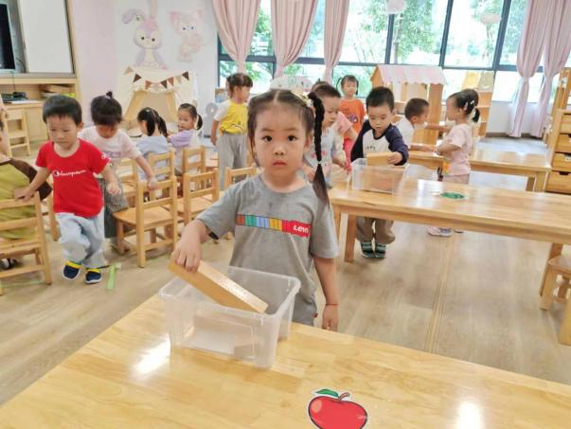
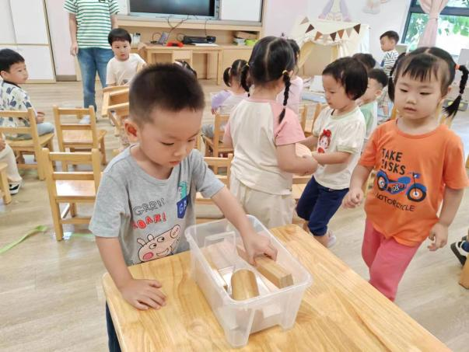 | 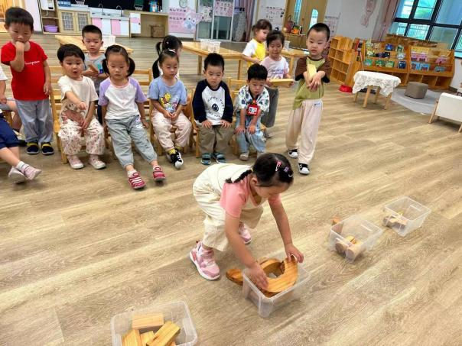

※户外活动篇
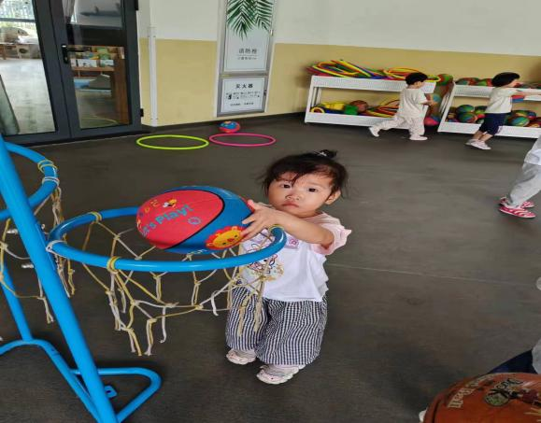 | 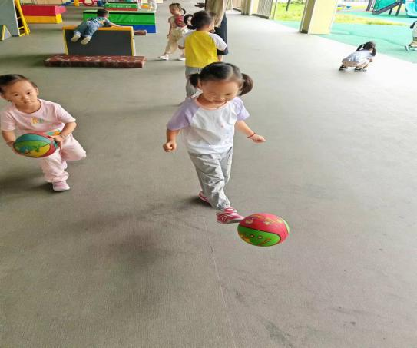
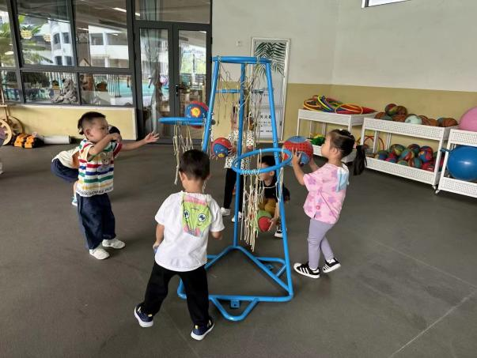 | 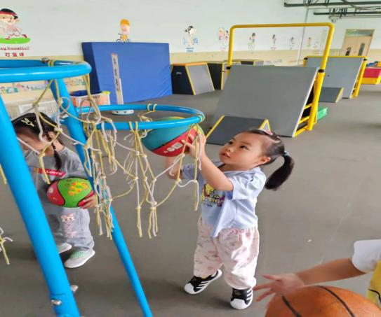

※延时篇
粘添画：大树
这是孩子们在幼儿园第一次进行粘添画的制作。需要小朋友把胶棒打开，然后把树叶贴在树干上。
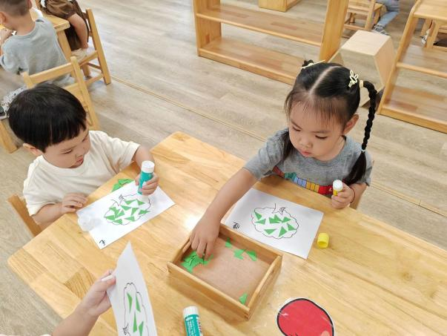 | 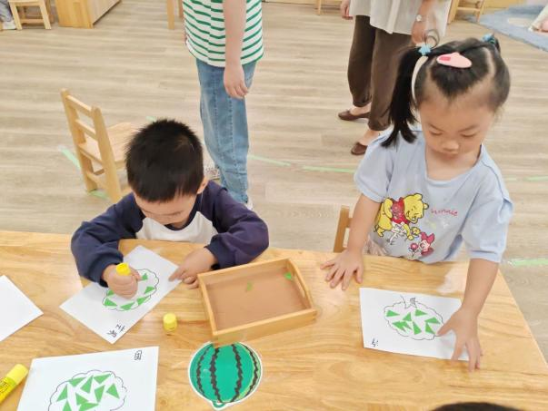
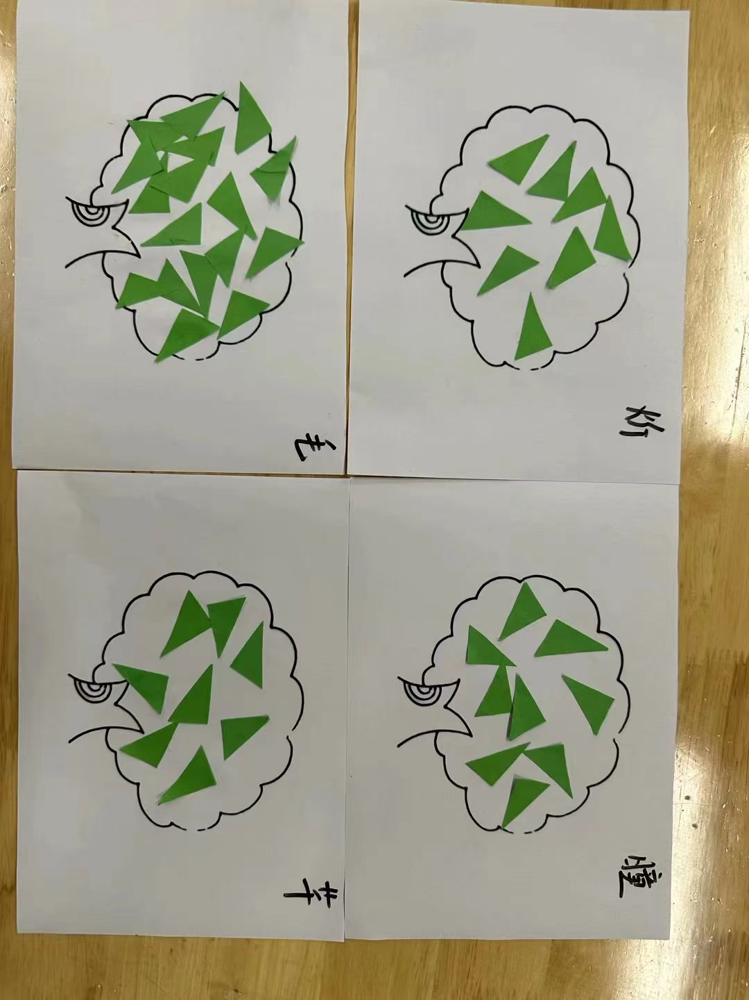

※温馨提示
上周五发回去的回执单没带来的记得明天带来学校，谢谢合作。

